新桥街道中心幼儿园中三班幼儿一日生活动态记录
自主来园：
今日来园人数29人，2人缺勤。
自主服务与问好：
来园后孩子们能自己独立走到班级并主动与老师打招呼的幼儿有：巢熠阳、王钧逸、陈盼、李宇涵、陈雨航、穆永泽、万灵杰、高文浩、张砚钧、蒋绍文、唐锦轩、何书泽、吉思远、欧阳悦、丁妤暄、贾清晨、叶歆雅、杨芷若、郑雅姝、任伊桐、朱姝妍、韩璟昱、柳晨熙、徐梓嘉、周扬、方雅颂、陈晓蕊、缪欣妍、金栩萌。
进班后能自己将物品放置抽屉并将水杯绕好放在水杯架的幼儿有：巢熠阳、王钧逸、陈盼、李宇涵、陈雨航、穆永泽、万灵杰、高文浩、张砚钧、蒋绍文、唐锦轩、何书泽、吉思远、欧阳悦、丁妤暄、贾清晨、叶歆雅、杨芷若、郑雅姝、任伊桐、朱姝妍、韩璟昱、柳晨熙、徐梓嘉、周扬、方雅颂、陈晓蕊、缪欣妍、金栩萌。

户外活动情况：
今天是混班户外活动，中班组幼儿活动场地为后操场。游戏内容：轮胎区、后滑梯、攀爬区、自选玩具区、钻爬区。轮胎区的幼儿可以将轮胎一物多玩如滚一滚、叠一叠、摆成小路走一走；后滑梯的幼儿可以在滑梯上攀爬、滑行、走索道、走独木桥、吊单杠等；攀爬区的幼儿可以在高低错落的攀爬架和梯子上行走攀登和行走；自选玩具的幼儿使用了弹跳球、打保龄球、羊角球的游戏；钻爬区的幼儿使用拱门、平衡板等多种材料创设情境综合发展身体动作发展。
巢熠阳、王钧逸、陈盼、李宇涵、陈雨航、穆永泽、万灵杰、高文浩、张砚钧、蒋绍文、唐锦轩、何书泽、吉思远、欧阳悦、丁妤暄、贾清晨、叶歆雅、杨芷若、郑雅姝、任伊桐、朱姝妍、韩璟昱、柳晨熙、徐梓嘉、周扬、方雅颂、陈晓蕊、缪欣妍、金栩萌。在户外中自主选择游戏场所，全身心投入在户外运动的游戏中，锻炼体魄。游戏中孩子们能够感知到疲惫及时补充水分擦汗休息来劳逸结合。
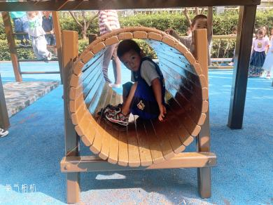
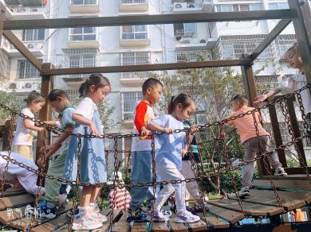
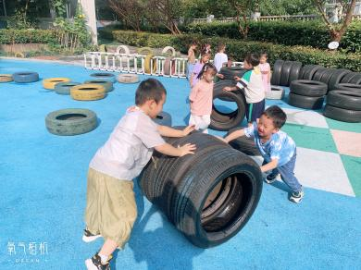

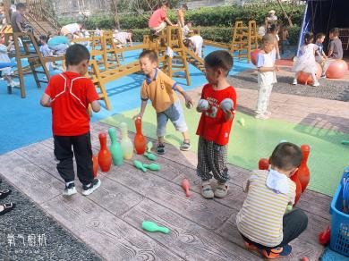
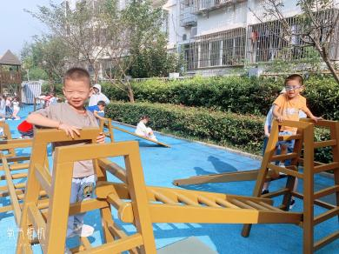
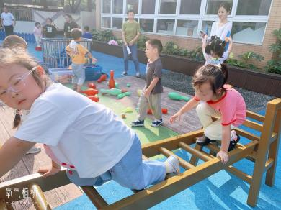

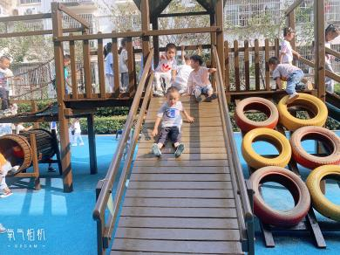
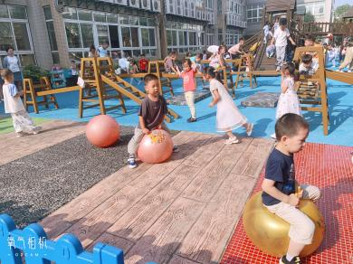
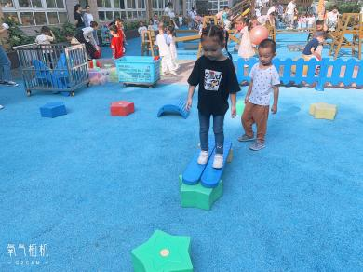

生活活动情况：
今天的早点是牛奶、饼干、小核桃，各组值日生拿取杯子并倒上牛奶，孩子们按组别轮流洗小手自主吃点心。吃完能够将牛奶杯送到相应位置并进行洗手漱口擦嘴的幼儿有：巢熠阳、王钧逸、陈盼、李宇涵、陈雨航、穆永泽、万灵杰、高文浩、张砚钧、蒋绍文、唐锦轩、何书泽、吉思远、欧阳悦、丁妤暄、贾清晨、叶歆雅、杨芷若、郑雅姝、任伊桐、朱姝妍、韩璟昱、柳晨熙、徐梓嘉、周扬、方雅颂、陈晓蕊、缪欣妍、金栩萌。
倒牛奶值日生：柳晨熙、陈雨航、叶歆雅、方雅颂、朱姝妍。

集体活动情况：
《社会：值日生公约》
在上一周的值日生工作的尝试中，孩子们也发现了一些问题，如当值的幼儿未来如何解决、值日生忘记自己的当值时间、怎么才能做好值日生的工作。于是针对这些问题我们和孩子一起讨论制定值日生公约，解决发生的问题从而帮助幼儿记住自己的当值时间和值日生的工作的要求。
活动中能够积极参与到值日生公约的制定中，并能用简单的绘画方法表现公约内容的幼儿：巢熠阳、王钧逸、陈盼、李宇涵、陈雨航、穆永泽、万灵杰、高文浩、张砚钧、蒋绍文、唐锦轩、何书泽、吉思远、欧阳悦、丁妤暄、贾清晨、叶歆雅、杨芷若、郑雅姝、任伊桐、朱姝妍、韩璟昱、柳晨熙、徐梓嘉、周扬、方雅颂、陈晓蕊、缪欣妍、金栩萌。
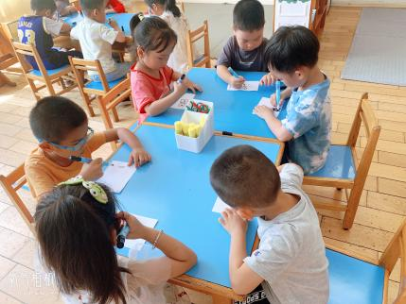
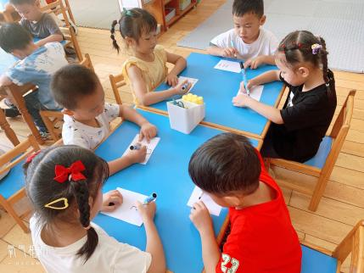
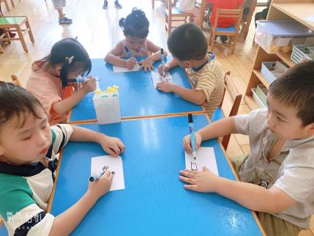
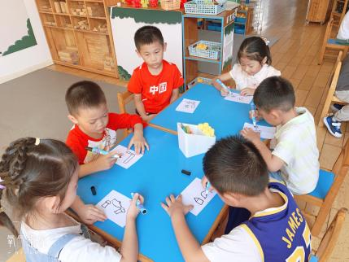
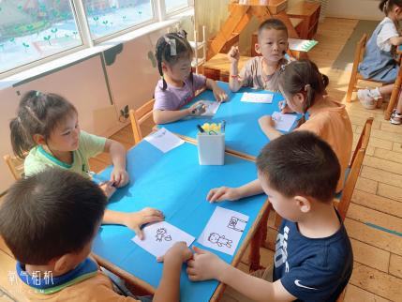

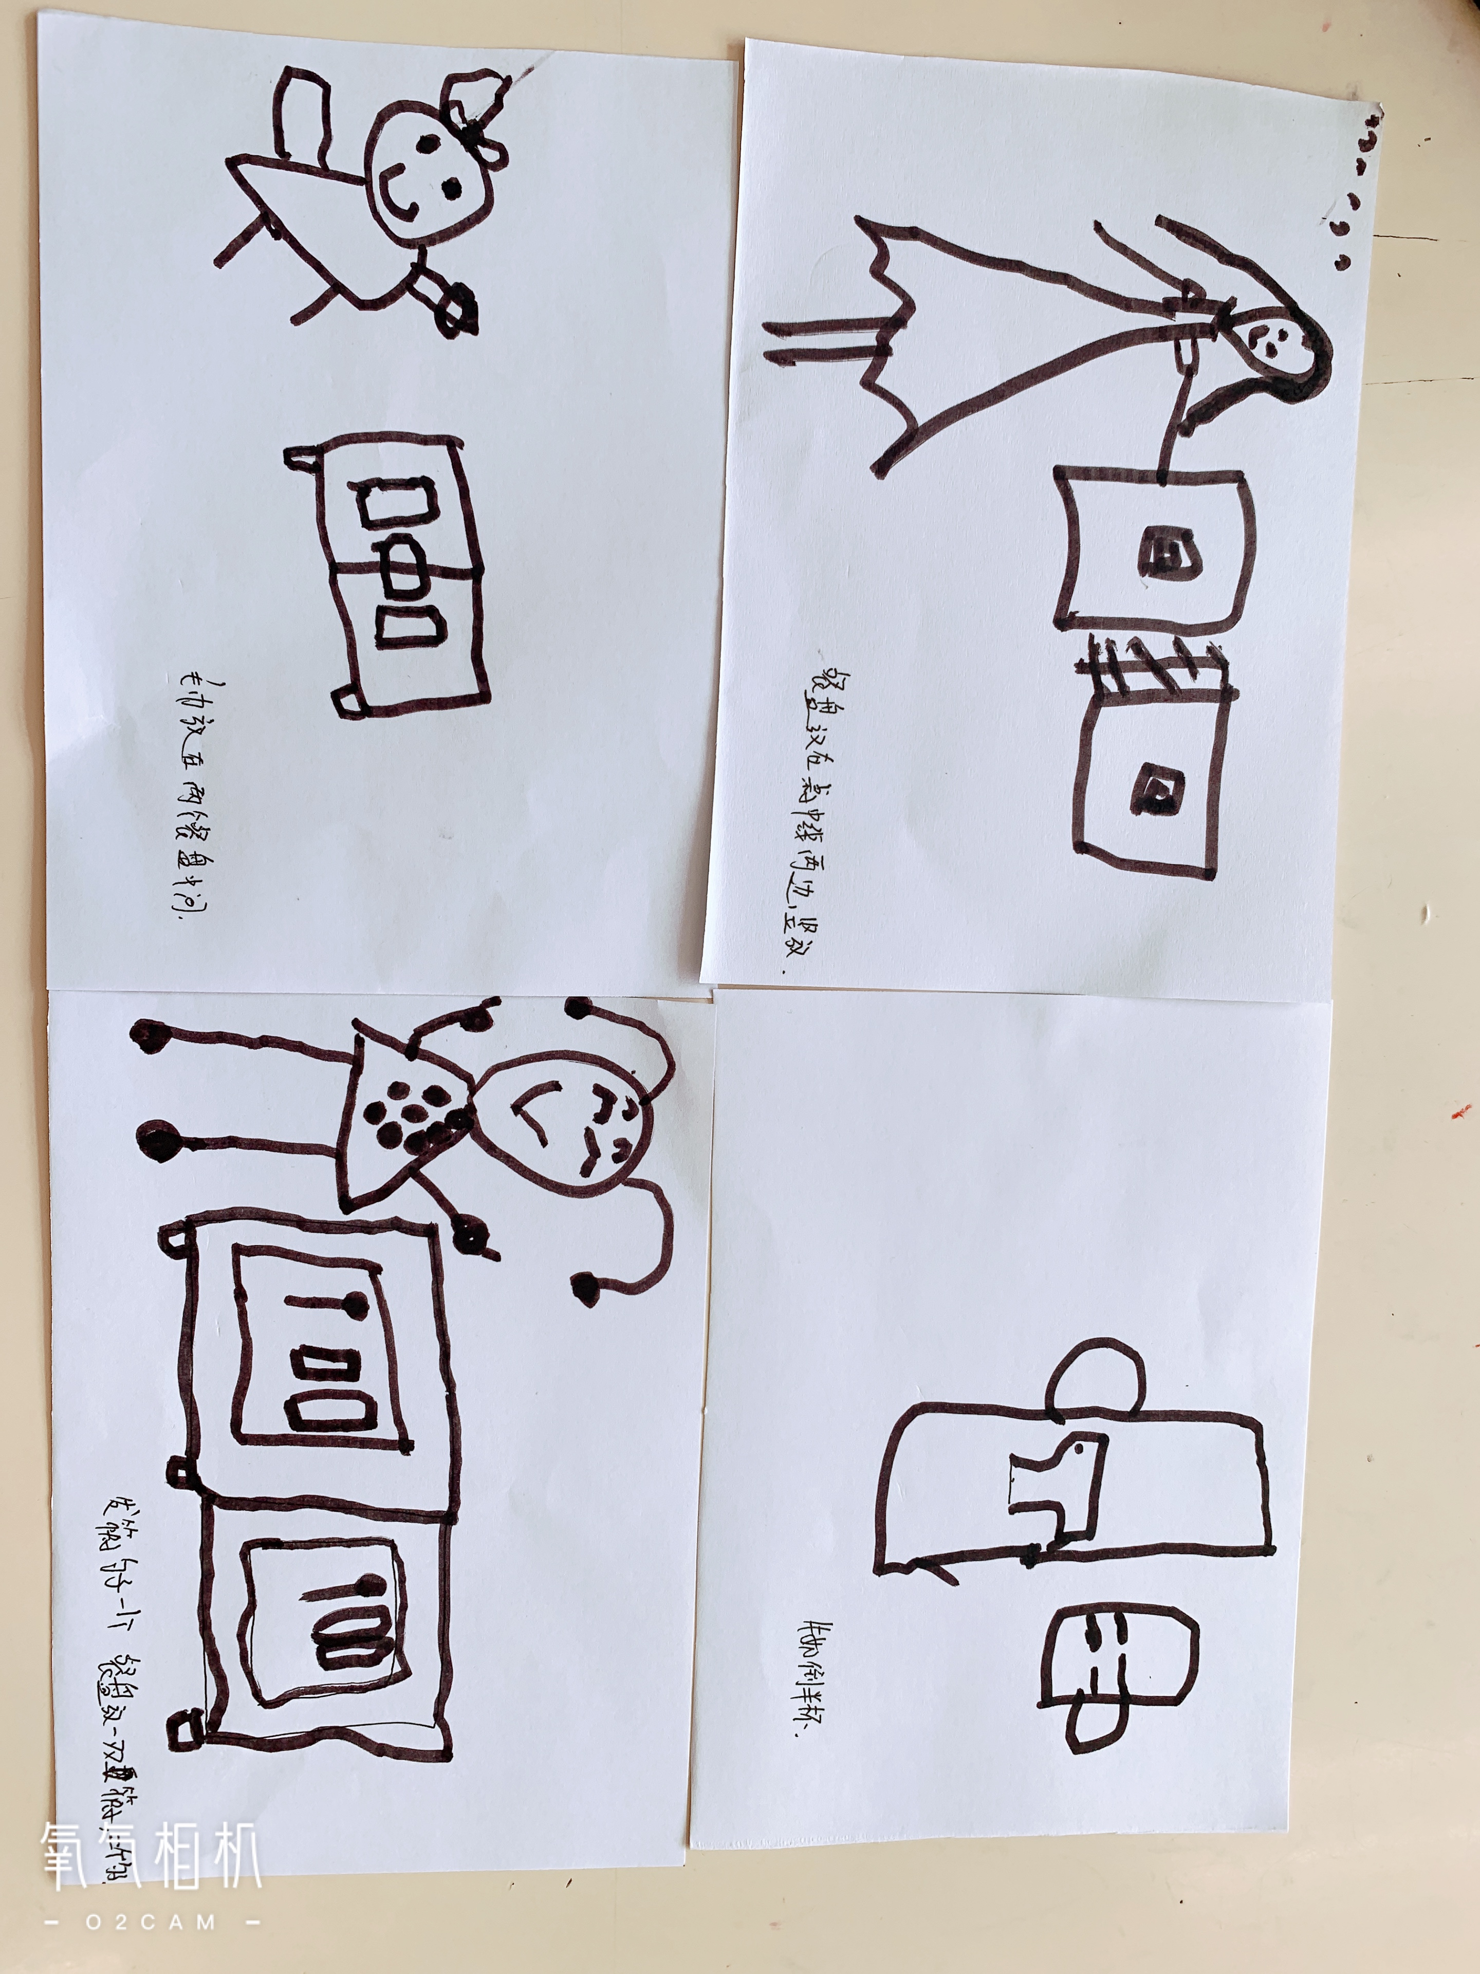

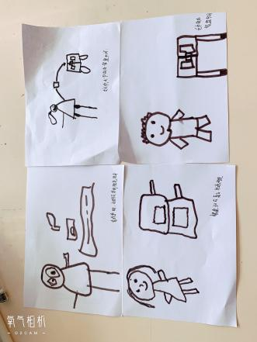
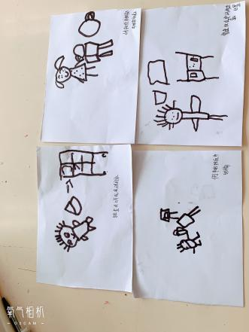

区域活动情况：
区域在大家的建设中逐渐开展起来，班级的建构区、万能工匠、益智区、图书区、美工区、科探区正在逐步的投放使用中，今天我们将区域选择墙使用起来，孩子们先根据自己的意愿在《今天我想玩》做好规划，选择相应的游戏区再进行游戏。
益智区：韩璟昱、吉思远（多米诺骨牌：将骨牌摆放成队列在一起将其推倒）；郑雅姝、陈盼、王钧逸（花朵变变变：通过操作卡的图示将花朵按照要求逐一叠放在一起）；李宇涵、朱姝妍（几何拼板：自选游戏图卡—小鱼和蜗牛选择相应的图形拼摆到相应图卡的位置）；徐梓嘉、方雅颂（彩色圆柱：将不同特征的圆柱体按照数字大小垒高塔、根据圆柱的类别如粗细大小进行排列）
美工区：贾清晨、金栩萌（利用彩色的黏土进行手工制作：兔子、甜筒）
图书区：张砚钧、陈晓蕊、缪欣妍（自主阅读：会眨眼睛的红绿灯、小象贝利找弟弟、探秘四季等）
万能工匠：杨芷若、周扬、任伊桐、柳晨熙（搭建散弹枪、机枪、魔法棒等多种立体作品）
建构区：万灵杰、陈雨航、高文浩、唐锦轩、何书泽（桌面游戏胶粒积木拼搭船、房子等以及磁力片拼搭基地、车子等）；欧阳悦、穆永泽、丁妤暄、叶歆雅（地面建构大型积木拼搭管道、坦克等）
科探区：蒋绍文、巢熠阳（比比谁重：利用材料盒中不同大小的物品摆放在小船天平上比比轻重）
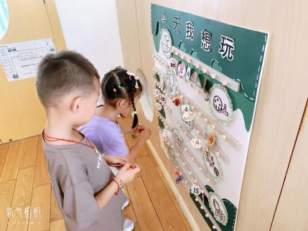
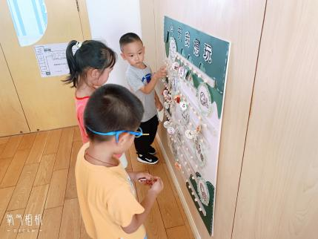
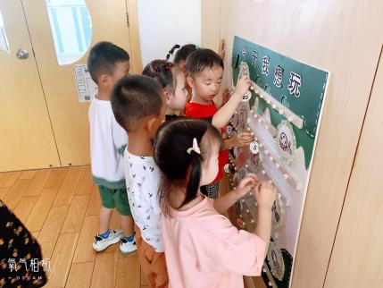
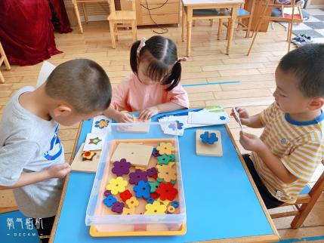
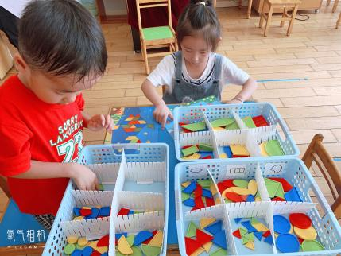
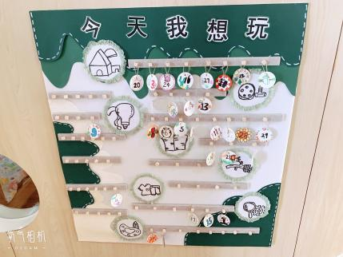

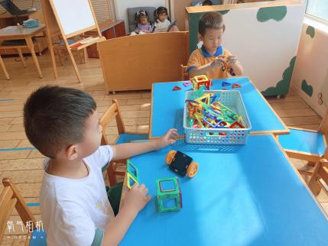
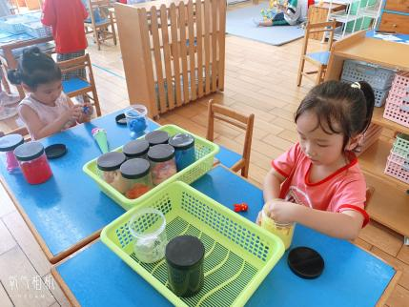
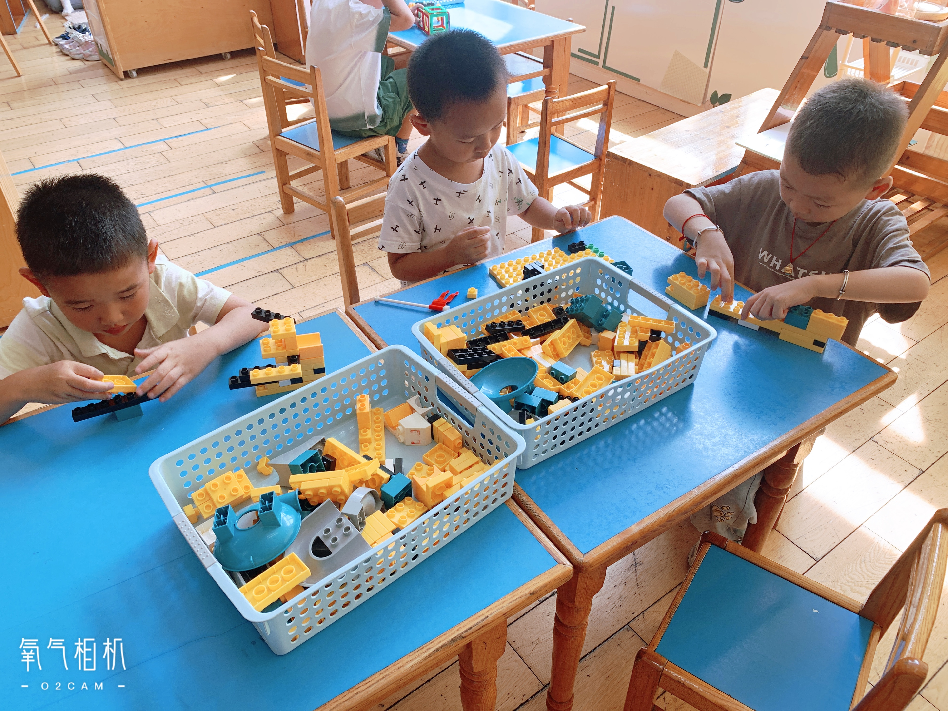
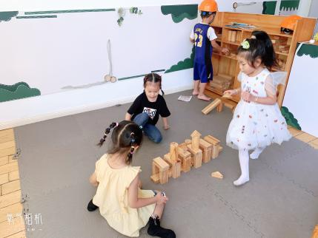
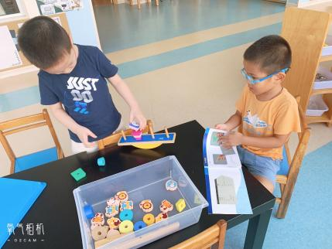
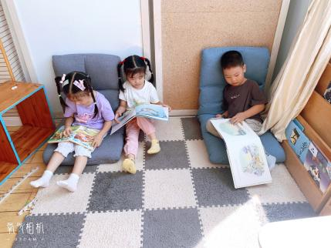
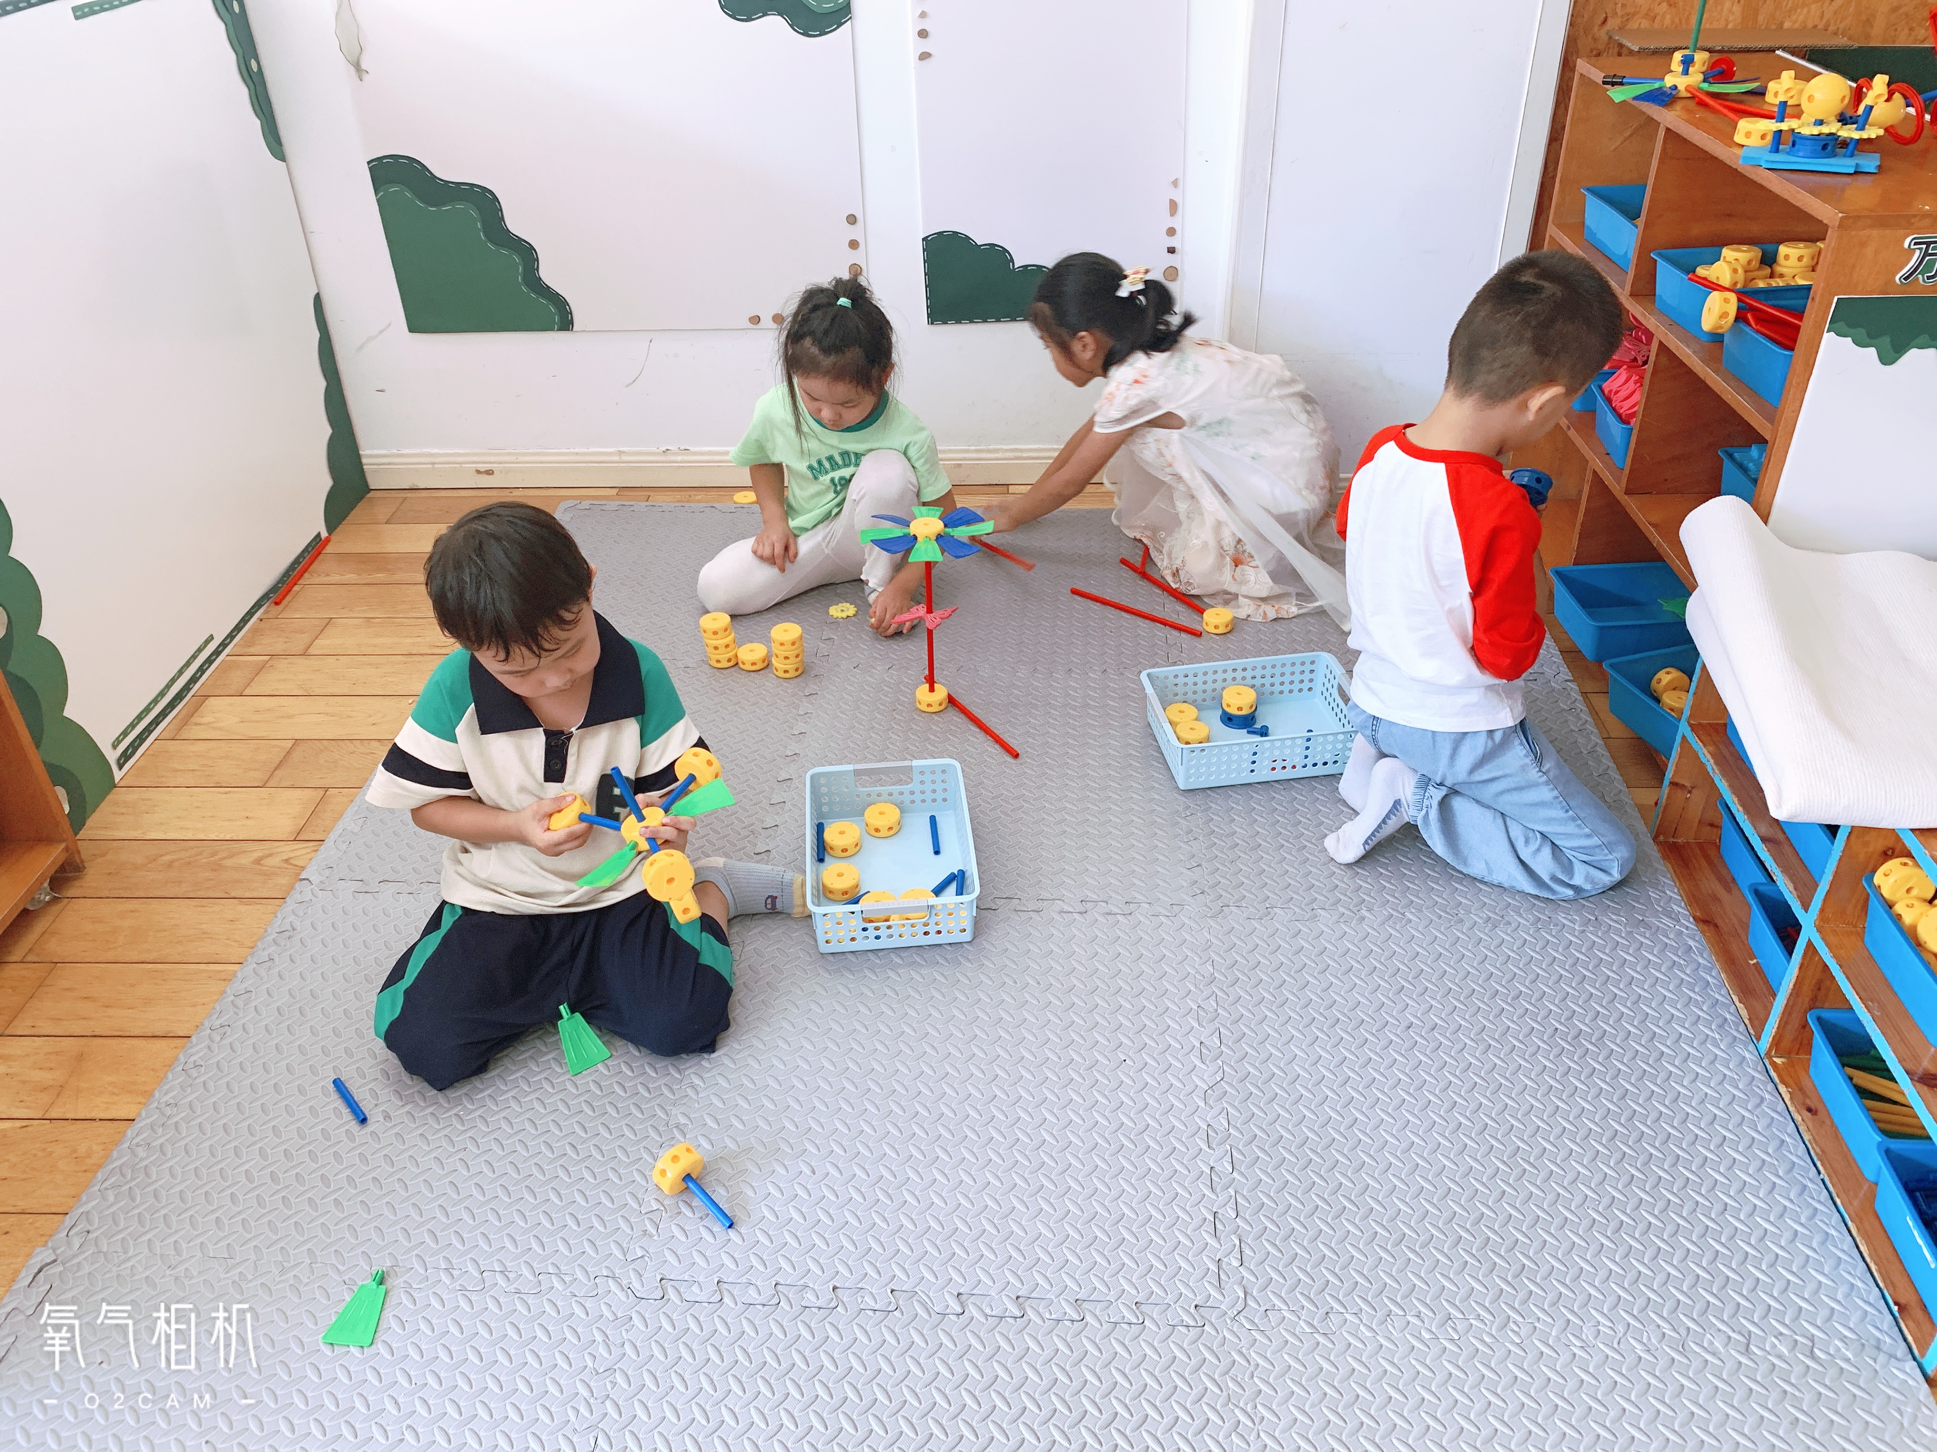
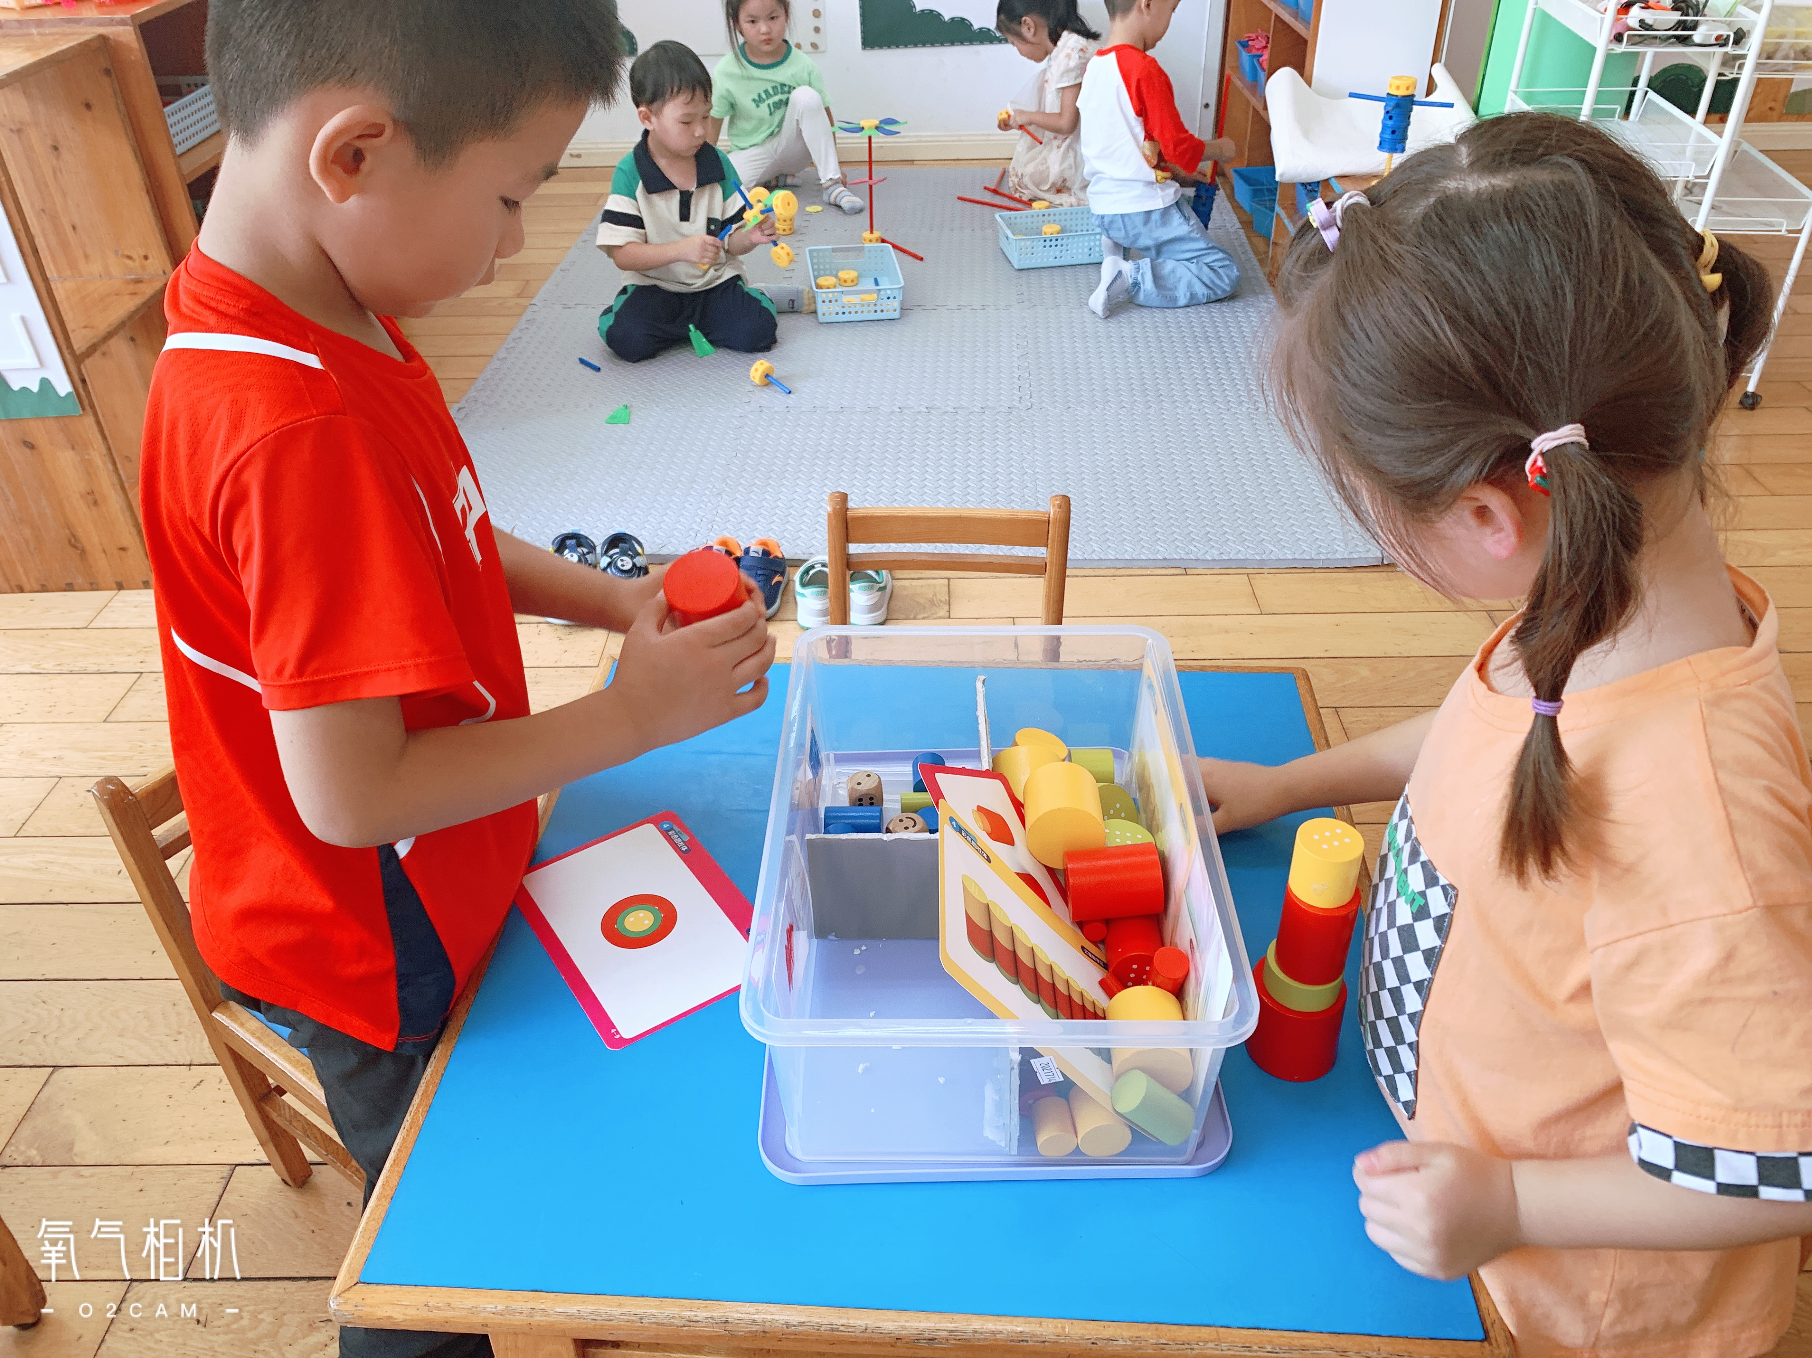
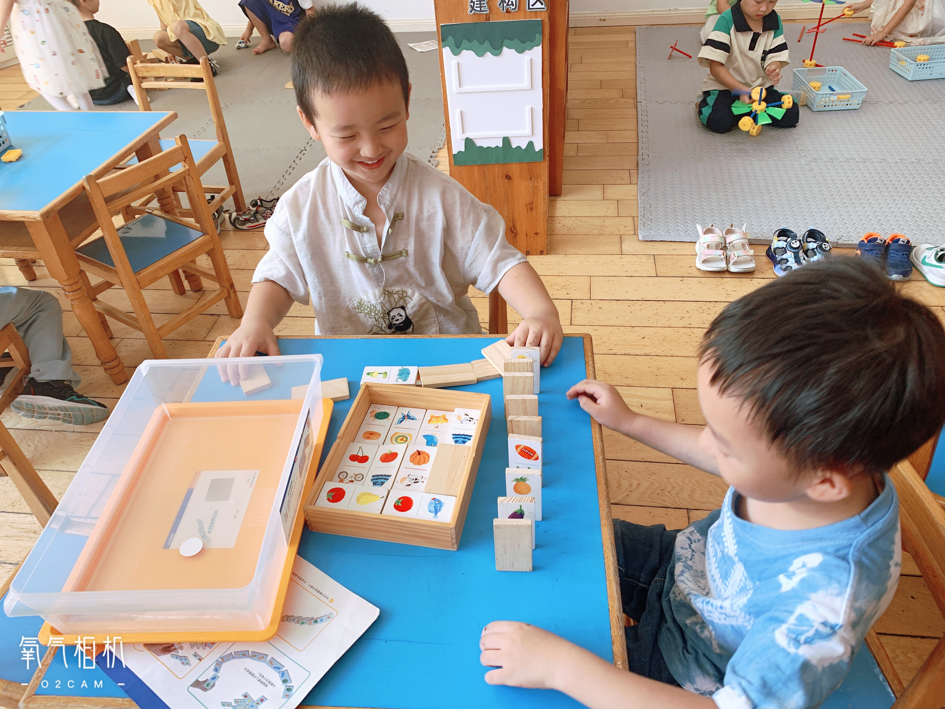
午餐情况：今天的午餐是红烧猪肝鹌鹑蛋、油面筋腊肠炒白菜、紫米饭、海带虾米冬瓜汤。餐前孩子们一起开展手指游戏《五只小鸭》以及倾听餐前故事《螃蟹为什么向旁边跑》，各小组幼儿有序如厕、洗手、开好大炮，做好餐前准备。洗好手后小朋友开好大炮有序排好队自主盛饭端菜。所有的幼儿都能两只小手端住碗，并有序的行径。午餐时，随着舒缓柔和的轻音乐，幼儿用正确的姿势午餐小脚放在桌子妈妈下面，身体朝向桌子一手扶碗一手拿勺。安静的进餐，知道一口饭一口菜，举手添汤；餐后自主送碗勺，漱口擦嘴巴做好餐后卫生管理。
自主进餐并光盘行动的幼儿有：巢熠阳、王钧逸、陈盼、李宇涵、陈雨航、穆永泽、万灵杰、高文浩、张砚钧、蒋绍文、唐锦轩、何书泽、吉思远、欧阳悦、丁妤暄、贾清晨、叶歆雅、杨芷若、郑雅姝、任伊桐、朱姝妍、韩璟昱、柳晨熙、徐梓嘉、周扬、方雅颂、陈晓蕊、缪欣妍、金栩萌。
进餐速度时间较长的幼儿有：唐锦轩、何书泽、穆永泽。
午餐值日生：郑雅姝（看洗手）、金栩萌（发擦手毛巾）、韩璟昱（发餐盘）、陈盼（发筷勺）

午睡情况：
散步后孩子们主动塞好小椅子自主如厕，进入午睡室后主动将鞋子摆整齐，放在指定的位置。今天有27位幼儿听完睡前故事在12点30分左右进入睡眠的状态分别是：巢熠阳、王钧逸、陈盼、李宇涵、陈雨航、万灵杰、高文浩、张砚钧、蒋绍文、唐锦轩、何书泽、吉思远、欧阳悦、丁妤暄、贾清晨、叶歆雅、杨芷若、郑雅姝、朱姝妍、韩璟昱、柳晨熙、徐梓嘉、周扬、方雅颂、陈晓蕊、缪欣妍、金栩萌。
入睡较晚的幼儿：穆永泽、任伊桐
陪伴入睡：任伊桐。
睡前能自主尝试盖被子的幼儿有：巢熠阳、王钧逸、陈盼、李宇涵、陈雨航、穆永泽、万灵杰、高文浩、张砚钧、蒋绍文、唐锦轩、何书泽、吉思远、欧阳悦、丁妤暄、贾清晨、叶歆雅、杨芷若、郑雅姝、任伊桐、朱姝妍、韩璟昱、柳晨熙、徐梓嘉、周扬、方雅颂、陈晓蕊、缪欣妍、金栩萌

老师的话：
1.请大家继续保持培养孩子使用筷子的习惯！
2.请大家帮助孩子们准备一个卡壳将值日生工作牌安装进去，明天带来。

